Резюме предложения

Создание ЦЕНТРА ПОДГОТОВКИ ПЕРЕГОВОРЩИКОВ - МЕДИАТОРОВ

Миссия проекта
Снижение уровня конфликтов на территории Украины путем обучения коммуникативным навыкам и правилам поведения в экстремальных ситуациях граждан различной возрастной группы, сфер занятости и мест проживания, в частности: учебные заведения, временно окуппированные территории, сфера обслуживания, бизнес-среда, силовые структуры и т.д.

Цели проекта

Подготовка мобильных групп переговорщиков

Введение обязательного предмета обучения «Социальные коммуникации»

Обучение населения коммуникативным навыками и правилам поведения в экстраординарных ситуациях

Решение конфликтов в рамках переговоров или процедуры альтернативного разрешения споров

Ожидаемое сотрудничество с организаторами проекта
- Содействие в Министерстве Образования по лицензированию вновь создаваемого Центра подготовки с целью выдачи Сертификатов Государственного образца по окончании соответствующего курса подготовки.
- Содействие в Министерстве Образования по введению в школах, ВУЗах и других учебных заведениях обязательного предмета «Социальные коммуникации» и содействие в выпуске учебника по данному предмету. Все материалы имеются в наличие (в том числе и Программа обучения).
- Создание Мобильной группы переговорщиков из выпускников Центра подготовки, сначала одной группы, а затем – создание таких групп в каждой области Украины, как подразделение силовой структуры или иным образом (например, как частные группы, работающие в сотрудничестве с силовыми структурами).
- Организация обучения и/или повышения квалификации сотрудников силовых структур в области проведения переговоров.

Что получаем в итоге
- Самоокупаемый Центр подготовки профессионалов (переговорщиков-медиаторов, специалистов по кибер-безопасности, телохранителей и частных детективов), способный зарабатывать самостоятельно, работая с представителями бизнеса, при этом без затрат государственных ресурсов содействовать в решении важных задач по освобождению пленных или заложников, участию в политических переговорах (как советники или другим образом), а также обучать на безвозмездной основе сотрудников различных государственных структур.
- Новый предмет с программой обучения в учебных заведениях даст возможность:
- обучать детей эффективным коммуникациям и владеть собой, начиная с детства
- принимать участие в работе Детских мобильных групп переговорщиков с целью улаживания конфликтов в школах и семьях (отвлечение детей от вредных привычек). Это может стать целым социальным движением.
- Финансовая выгода: денежные средства от Учебника (в соавторстве) и от подготовки преподавателей Нового предмета, а также поступления от обучения представителей частного бизнеса, и самое главное, решение конфликтных ситуаций в крупном бизнесе.
- После запуска такого Центра и Мобильных групп переговорщиков, а также специалистов по кибер-безопасности, будут определенные заслуги перед Государством Человека, который возглавит/организует все это направление. (Снижение количества жертв преступлений, спасение всех пленных, поиск людей, а самое главное – Мобильное реагирование).
- Обучение в рамках проекта развивает навыки установления психологического контакта с преступником или другой деструктивной личностью, приемам накапливания впечатлений, психологическим приемам и автоматическому вступлению в диалог с деструктивной личностью, приемам убеждения по Гоулстону, пониманию мотивации преступника и прогнозированию его поведения.

Цель обращения
Воплощения в жизнь идеи создания мобильных групп переговорщиков, победившей на Киевском отделении Давосского Форума по топ-коммуникациям в номинации «Idea of the Future» (см. Приложения, раздел Признание).
Состав Мобильной группы переговорщиков (6 человек): переговорщики, врач-психолог, юрист, аналитик.
Задачи Мобильных групп переговорщиков:
- Совместное участие или предоставление услуг силовым структурам:
- переговоры с деструктивными личностями по освобождению заложников и пленных
- поиск людей
- ведение переговоров во время массовых беспорядков (демонстраций, погромов и т.п.)
- Переговоры на государственном уровне:
- политические
- экономические
- Предоставление услуг гражданским лицам и организациям:
- альтернативное разрешение споров, включая медиацию
- сопровождение переговоров и медиаций в коммерческой, бытовой и семейной сферах
- Развитие детских мобильных групп переговорщиков:
- решение конфликтов в учебных заведениях, возникающих между учащимися, преподавателями/администрацией и родителями учащихся
- коммуникативные навыки и правила поведения детей в экстремальных ситуациях.
- Обучение населения коммуникативным навыкам и правилам поведения в экстремальных ситуациях.
Конечная цель:
- Создание нескольких Мобильных групп переговорщиков в каждой области
- Создание детских Мобильных групп переговорщиков при каждом учебном заведении
- Введение предмета «Социальные коммуникации», как обязательного предмета, в школах, ВУЗах и других учебных заведениях.
- Внедрение Обучающего проекта «Разговорить и договориться» в государственных структурах, частных организациях и учебных заведениях различных форм собственности.

Предлагаемый способ реализации
Создание центра подготовки/обучения будущих членов мобильных групп переговорщиков с обязательным отбором как при поступлении, так и аттестации/экзаменации.
Создание учебника по социальным коммуникациям для преподавания в школах, ВУЗах и озвученном выше центре подготовки в виде различных уровней детализации и специализации.
За основу предлагается использовать опробованный обучающий проект «Разговорить и договориться» как на взрослой, так и на детской аудиториях (см. Приложения, раздел Основные продукты).
Предполагаемые специальности в центре подготовки/обучения(в том числе привлекаемые специалисты):
- Переговорщик-медиатор
- Военный психолог
- Специалист по информационной и кибер безопасности
- парамедики и специалисты военной медицины;
- психиаторы;
- конфликтологи;

Потребность в поддержке
- Представитель/и силовых структур как участники комиссии по отбору людей
- Административная поддержка по разрешительным документам деятельности такого Центра подготовки в Киеве и регионах, а также выпуска учебных программ, и авторских учебников.
- Возможно, преподаватель/и из силовых структур, так как мы все предметы не закроем.
- Какой-то полигон для тренировки (аренда или возможность определенное кол-во часов работать на нем) Группа будет работать как участник государственных проектов и/или участие в освобождении пленных и заложников.
- "Вывеска" или знаковая поддержка силовых структур (рекомендации Центру подготовки) для осуществления успешной коммерческой деятельности с целью зарабатывания денег для Детских волонтерских проектов (Детские мобильные группы переговорщиков) и для безвозмездного участия и содействия всех ресурсов группы в государственной деятельности, а именно переговорах (экономических, политических и переговоров с деструктивными личностями и др. а также обучения государственных служащих из разных государственных институтов)
- финансирование;
- поддержка и взаимодействие с государственными структурами (обеспечение безопасности, доступ к информации и т.п.);
- материальная база для проведения обучения и тренировок;
- возможны дополнения и изменения в процессе разработки программы и конкретизации текущих задач.

Пошаговая реализация проекта

Данный проект направлен на создание групп, которые будут работать, как отдельные структуры при Управлении полиции или СБУ в каждой области Украины, в том числе на территориях освобожденных из-под оккупации, «серой зоны», пост-кризисных, чтобы разрешать конфликты в громадах через диалоги, построение доверия и переговоры. Кроме переговорщика-медиатора, в таких группах будут дополнительно находиться специалисты по IT-технологиям, медицине, кризисной психологии, юристы и психиатрии Это позволит данной группе работать с экстоординарными и сложными конфликтами.
- В задачи IT-специалиста должны входить: работа с информацией, связь, работа с «социальным роением».
- Специалист по медицине постоянно мониторит физическое состояние группы, оказывает медицинскую помощь участникам группы, а также другим, кому она необходима.
- Кризисный психолог оказывает поддержку и кризисную интервенцию для переговорщика-медиатора. При работе с группой становится вторым номером и обеспечивает защиту от «выбивания» переговорщика третьими лицами.
Группы используют принципы и инструментарий Интегративной Медиации, Метода ненасильственного общения Гарвардского методов и т.д. Данные методы уже показали свою эффективность в конфликтно-чувствительных и пост-конфликтных регионах: Хорватия, Сербия, Босния и Герцеговина, Грузия (Абхазия), Палестина, Израиль, Молдавия (Приднестровье), Нагорный Карабах и пр. При этом проект нацелен поддерживать разрешения конфликтов мирным путем и выстраивание компетенции, базируясь на систематическом решении проблем, работы с дискриминацией и процессом сепарации.
В зависимости от контекста конфликта и участников, мы используем соответствующий инструментарий, чтобы подобрать индивидуальный подход для создания безопасного пространства в достижении мира. Мы хотим поддержать местных лидеров и «агентов изменений», чтобы они управляли и трансформировали конфликты в конструктивном и ненасильственном ключе. Интегративная Медиация обычно длительный процесс, где мы предоставляем межгрупповую медиацию и комбинируем ее с другими элементами (консультации, коучинг, анализ конфликта, интерактивное обучение и систематическая адвокация) ради позитивного влияния на динамику конфликта. Наши проекты направлены на поиск и принятия устойчивых решений путем системного консенсуса, институтолизацию структур по трансформации конфликтов, процессы и развитие навыков громады для предотвращения и управления конфликтами в будущем.

ПРИЛОЖЕНИЯ

Основные продукты

Обучающая программа «Разговорить или договориться»
Проект рассчитан как на взрослую аудиторию, так и на детскую, включая адаптацию для преподавания в школах.

Цели проекта
- Научиться конструировать переговорный процесс под конкретную задачу и под конкретные условия
- Отработать отдельные составляющие переговоров и переговорный процесс в экстремальных и жестких условиях в целом
- Отработать правила установления контакта и техники убеждения оппонента в том числе в условиях экстремальных и жестких переговоров
- Освоить практические навыки конструктивного завершения переговоров – сведение к минимуму потерь или выхода с победой

Программа

Уровень 0. Все начинается с вопроса
- Шесть правил Глеба Жеглова или искусство коммуникации | - Техники ответа на возражения
- Формы вопросов | - Тактики ответа на возражения
- Технология конструирования вопросов | - Техники активного слушания
- Три требования хорошего вопроса | - Образ мышления или метод Эдварда Де Боно
- Источники и типы возражений | - Шляпы Де Боно в программах для решения ситуаций
- Обработка возражений | - СИМУЛЯТОР ПЕРЕГОВОРОВ

Уровень 1. Самообладание и управление стрессом
- Фокус «Я» и ЭГО-состояние | - Трансактный анализ Берна
- Эмоциональная взаимосвязь | - Диалог. Диалог или переговоры
- Управление эмоциональной связью | - Блокирование диалога
- Опорный пункт с точки зрения психологии | - Типы препятствий диалога
- Управление конфликтами | - СИМУЛЯТОР ПЕРЕГОВОРОВ

Уровень 2. Беседа – Диалог – Переговоры
- Виды, классификация, стадии переговоров | - Переговорные навыки
- Подходы к использованию информации | - Манипуляция и блеф в переговорах
- Основные правила налаживания контакта | - Медиация в переговорах
- Техники достижения убеждения | - Экстремальные переговоры
 | - СИМУЛЯТОР ПЕРЕГОВОРОВ

Деловая игра «Симулятор переговоров»

Цель
Построить коммуникацию (беседа-диалог-переговоры) с другими участниками и прийти к соглашению (договориться!) четырем участникам в контексте рассматриваемой Ситуации.

Ключевые особенности
Инновационный формат | - Проведение переговоров в рамках фактической Медиации, устанавливаемых не Медиаторами, а правилами Симулятора
Объединяющая цель и деловая атмосфера | - Достичь цель возможно только стремлением подавляющего большинства. Хотя конкуренция ролей изначально не исключается и элементы поединков или доминирования могут присутствовать в высказываниях участников  - Необходимость выстраивания конструктивных отношений в рамках Ситуации  - Цивилизованное общение благодаря отсутствию дискуссий и споров  - Отсутствие победителей и побежденных, т.к. есть только договорившиеся или не договорившиеся  - Договориться можно всегда, даже не распознавая ролей участников
Эффективная коммуникация | - Задавание строго открытых вопросов  - Равномерное распределение вопросов к участникам за столом благодаря использованию разрешающих меток, т.е. нет возможности всем постоянно обращаться к одному и тому же участнику  - Ограниченное время на высказывание и строго ограниченное число участников не позволяет затянуть игровой процесс
Приближенность  к реальности и применимость | - Способ поиска соглашения соответствует по духу реальным переговорам  - Всегда существует возможность адаптировать любой жизненный Сценарий под Симулятор, например, объединив или увеличив число сторон  - Решение реальных ситуаций в рамках Симулятора применимо как в обучении, включая школьников, так и бизнесе, пропагандируя эффективный и не агрессивный способ общения
Многовариантность и играбельность | - Возможности принятия решения в Симуляторе не ограничиваются только заданными позициями Сценария и всегда зависят от творческих идей участников  - Один и тот же Сценарий даже при том же раскладе ролей для тех же участников имеет множество решений  - Возможно проведение Симулятора без специального реквизита
Расширяемость формата | - Формат Симулятора за столом можно расширить до телеверсии, например, обсуждение экспертами, чиновниками и политиками злободневных или насущных для граждан вопросов и ситуаций. Ограниченность по времени и необходимость договориться дает зрителям возможность наблюдать и мыслительно приобщиться к решению глобальных задач, при этом ясно увидеть результат договоренностей и вклад конкретных участников  - Простота правил и строгий контроль времени позволит компьютерной версии Симулятора обходиться даже без ведущего, если требуется только режим мозговой атаки
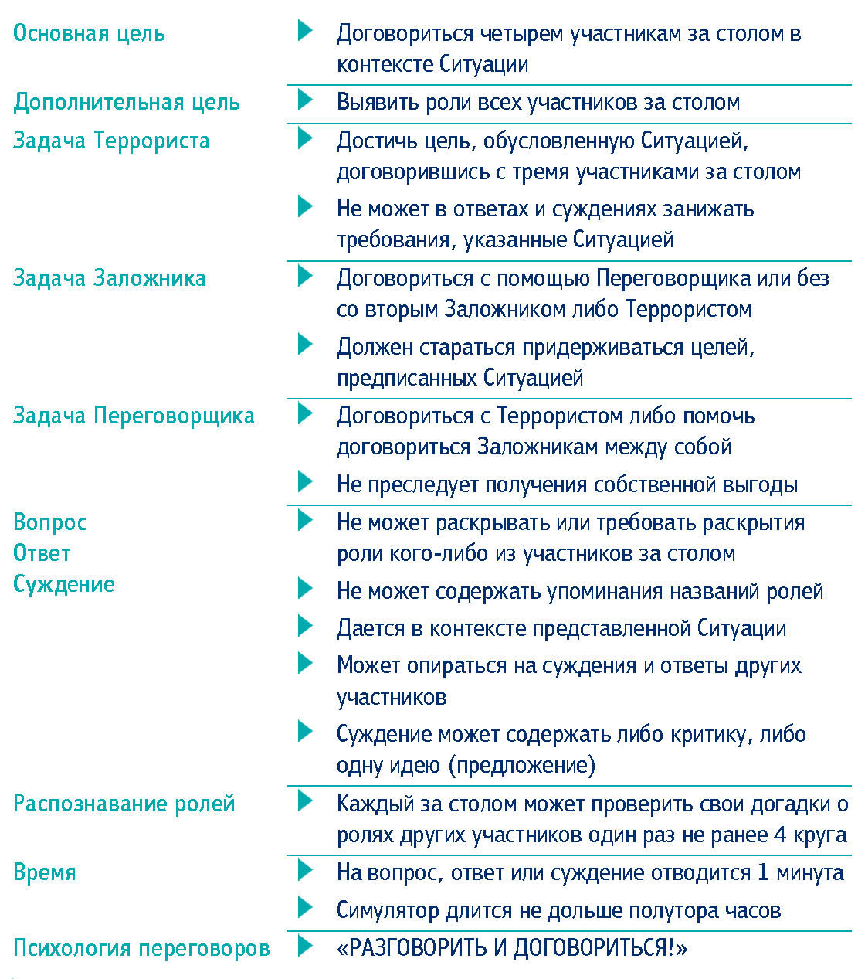

Основные вехи

Признание

Победа в номинации «Idea of the Future»
Номинация нашей идеи «Создание мобильных групп переговорщиков» коллегами из Профессиональной ассоциации медиаторов Болгарии на Киевском отделении Давоского Форума по топ-коммуникациям С4А Davos Awards, 21.09 2016
https://focus.ua/country/357454/
http://c4f.forumdavos-kyiv.org/winners/
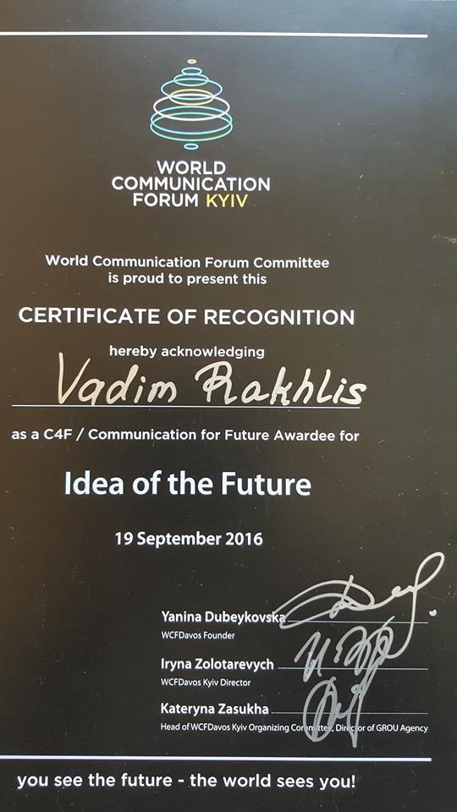

Рекомендация Национального банка Украины
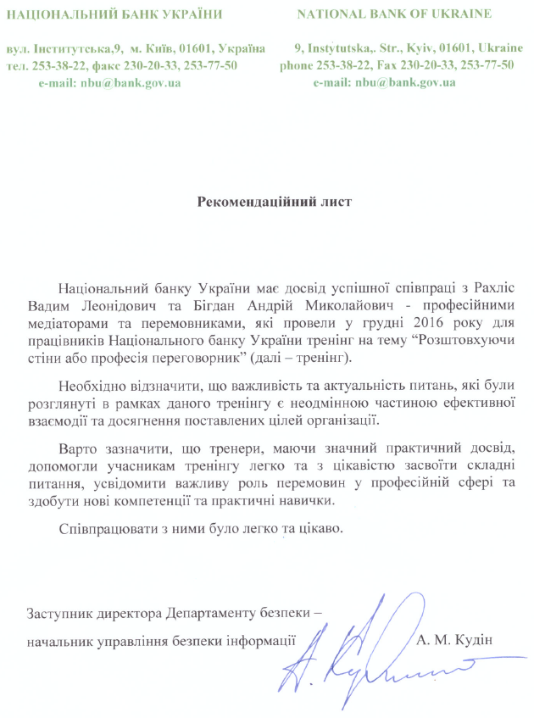

Социальная деятельность

Волонтерские проекты

Социальный проект «Время узнать»
Проведение мероприятий по продвижению идей альтернативных методов разрешения споров и цивилизованных способов общения в рамках социального проекта «Время узнать»:
- "Медиация, как метод разрешения споров", социальный проект "Время узнать", Киев, январь 2014
- "Налаживание контакта и техники убеждения", социальный проект "Время узнать", Киев, март 2015

Детская мобильная группа переговорщиков
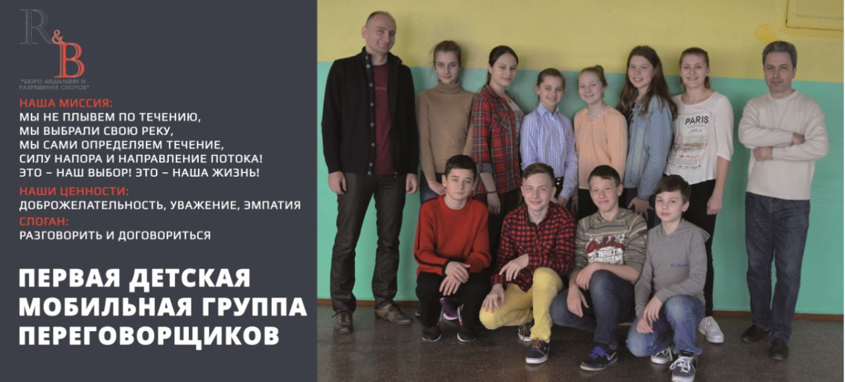
- с декабря 2016 каждые выходные проходит бесплатное обучение для 12 учеников Школы №7 г. Бровары – это результат договоренности с мэром г. Бровары и директором школы как тестирование идеи "Детская мобильная группа переговорщиков"
- открытый урок в апреле 2017 с участием представителей мэрии, силовиков, школы и родителей

Интервью и статьи
- Радио Свобода, 02.05.2016, "Пока идут переговоры – молчат пушки"
http://www.svoboda.org/content/article/27711682.html
- Издание Hubs, 31.05.2016, "Бизнес-переговоры по-украински: конфликт – это утрата эмоциональной связи"
http://hubs.ua/business/biznes-peregovory-prevratite-vragov-v-partnerov-74585.html
- Издание Фокус, 29.06.2016, "Разговорить и обезвредить. Как вести переговоры с преступниками и террористами"
https://focus.ua/society/351802/

Основатели
Вадим Рахлис, Президент общественной организации «Международная Палата по альтернативному разрешению споров» (“International Chamber for Alternative Dispute Resolution”)
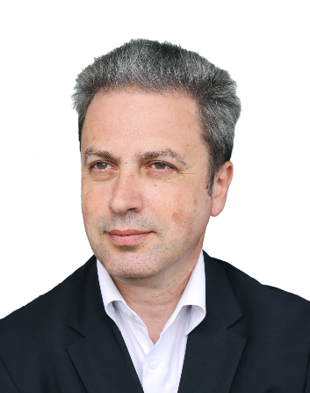
Эксперт по экстремальным переговорам (коммерческие переговоры по заключению крупных сделок, а также при необходимости переговоры с преступниками и людьми, страдающими суицидальным синдромом).
Автор обучающего проекта «Разговорить и Договориться» и деловой игры «Симулятор Переговоров»
Обладатель «Certificate of Recognition» в номинации «Idea of the Future» в 2016 году на Davos World Communication Forum in Kyiv.
Ученик Марка Гоулстона и Джорджа Колризера психологов-переговорщиков спецслужб (специализация «Экстремальные переговоры с преступниками»).
С 1998 года занимается экстремальными переговорами – закончил курс обучения переговорам в Герцлии, Израиль («Переговоры с преступниками, как держать удар») в 2001 г.
Изучал Гарвардский метод ведения переговоров в Сан-Франциско, США и в Тель-Авиве, Израиль в 2000 г. С 2009 года сертифицированный мастер НЛП. С 2014 года сертифицированный медиатор Евросоюза. Сертифицированный специалист Adizes School по специализациям «Управление изменениями» и «Роли и стили». Высшее техническое образование (Днепропетровская металлургическая Академия, 1993).
На данный момент консультирует акционеров и топ менеджмент крупных компаний по организации и проведению экстремальных переговоров и решению конфликтных ситуаций в бизнес среде, в частности: Киевстар, Национальный банк Украины, Львовская бизнес школа, СК «Планета страхования», Украинская ассоциация медиаторов, BAS Казахстан, HR-practice, Ritz-Carlton (Marriott, Kazakhstan) и др. Принимает участие в комиссиях по оценке и переаттестации персонала, и тестировании кандидатов на топовые позиции в коммерческих и государственных компаниях.
Основатель волонтерского проекта «Детская мобильная группа переговорщиков». Продвигает идею эффективных коммуникаций в обществе публикациями для Радио Свобода, издания «Фокус» и др.

Андрей Бигдан, член Наблюдательного совета общественной организации «Международная Палата по альтернативному разрешению споров» (“International Chamber for Alternative Dispute Resolution”)
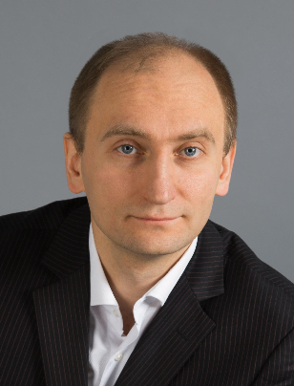
Эксперт по переговорам и вопросам информационной безопасности (опыт участия в переговорах с кибер-преступниками и крупных коммерческих переговоров).
Соавтор обучающего проекта «Разговорить и Договориться» и деловой игры «Симулятор Переговоров».
Ученик Владимира Тарасова – основателя Таллиннской бизнес-школы и чемпионатов по управленческой борьбе.
Проходил сертификационные обучения лидерства (Baltic Training Group, 2004), менеджмента (American University of Business Administration, 2007), управления людьми (Mainstream, 2008). С 2014 года сертифицированный медиатор Евросоюза (ПАМБ). Высшее техническое образование, магистр (Национальный технический университет Украины «КПИ», 1998).
Является действующим консультантом акционеров ряда крупных компаний и частных инвесторов (Львовская бизнес школа, Sayenko Kharenko, ICU, Arricano, СК «Talisman» и др.), государственных структур (Национальный банк Украины, подразделения Службы безопасности Украины), сотрудничает с медиа-холдингами (телеканалы ICTV, Inter).
Сооснователь волонтерского проекта «Детская мобильная группа переговорщиков» и участник социального проекта «Время узнать».

